8A Dragi osmaši,

slijedi zadatak za vrednovanje.Dobro pročitajte i pratite upute! ROK ZA DOSTAVU ZADATKA 21.5.2020.DO 17 SATI 8B 20.5.2020.DO 17 SATI

ZADATAK SE SASTOJI OD 3 DIJELA .SVAKI DIO NOSI BODOVE IZ KOJIH SLIJEDI BODOVNA LISTA.

KEMIJA 8 RAZRED –vrednovanje

1 DIO -definiraj fotosintezu

FOTOSINTEZA

DRAGI UČENICI,OD ZADANIH POJMOVA SLOŽITE ODGOVOR ŠTO JE FOTOSINTEZA!

ODGOVOR PRIKAŽITE PO ŽELJI/mentalana mapa,shema,fotografija,citat,definicija…/

1.REAKCIJE NA SVJETLU

2.REAKCIJE U TAMI

3.VODA

4.GLUKOZA

5.KISIK

6.PUČI

7.UGLJIKOV DIOKSID

ZADATAK NOSI 2 BODA (za 2 boda mora biti definicija i prikaz odgovora kroz ponuđeno-shema,mapa,slika ili po izboru)

2 DIO POKUS-ZADATAK

POKUS FOTOSINTEZA

U ŠIROKU POSUDU ULIJTE VODU,URONITE BILJKU (LIST PERŠINA,CELERA ILI LISTOVI MRKVE)TAKO DA CIJELA BUDE URONJENA U VODU.

POSTAVITE UGAŠENU SVJETILJKU POKRAJ POSUDE S VODOM TAKO DA UDALJENOST ŽARULJE SVJETILJKE BUDE 10 cm OD POSUDE.

NA RADNOJ POVRŠINI SAMOLJEPIVIM PAPIRIĆEM OZNAČI MJESTO U KOJEM JE ŽARULJA SVJETILJKE UDALJENA 20 cm OD POSUDE.ZATIM 30,40,50 cm OD POSUDE.

UPALI SVJETILJKU NA POČETNOJ UDALJENOSTI OD 1O cm I OSVJETLJAVAJ POSUDU S BILJKOM.PREBROJ KOLIKO SE MJEHURIĆA KISIKA IZLUČI U 1 MINUTI.

SVJETILJKU POMKNI NA UDALJENOST 20 cm I PONOVO PREBROJI KOLIKO SE MJEHURIĆA KISIKA IZLUČI TIJEKOM 1 MINUTE.

ISTI POSTUPAK PONOVI NA SVIM UDALJENOSTIMA.

PODATKE UNESI U TABLICU.

|  |  |
| --- | --- |
| UDALJENOST SVJETILJKE OD POSUDE | BROJ MJEHURIĆA KISIKA U JEDNOJ MINUTI |
| 10 cm |  |
| 20 cm |  |
| 30 cm |  |
| 40 cm |  |
| 50 cm |  |

IZVEDI ZAKLJUČAK

GRAFIČKI PRIKAŽI REZULTATE

JEDNADŽBOM KEMIJSKE REAKCIJE PRIKAŽITE PROCES FOTOSINTEZE I DISANJA

(ZADATAK NOSI 5 BODOVA- 2 BODA POKUS I REZULTATI,1 BOD ZAKLJUČAK,1 BOD GRAFIČKI PRIKAZ,1 BOD JEDNADŽBA)

DRUGI DIO

Spoj koji mnogim plodovima daje slatki okus sastoji se od atoma ugljika, vodika i kisika u brojčanom omjeru 1:2:1. Relativna molekulska masa molekule toga spoja je 180. Poslužite se podacima iz PSE i odredite brojnost atoma u molekuli spoja. Račun:

( 2 BODA )

1. Napišite molekulsku formulu toga spoja.________________________
2. Imenujte spoj. ________________________
3. Razvrstajte tvari koje sudjeluju u procesu fotosinteze na produkte i reaktante. (a,b,c =3 BODA )

S

u

n

č

e

v

a

e

n

e

r

g

i

j

a

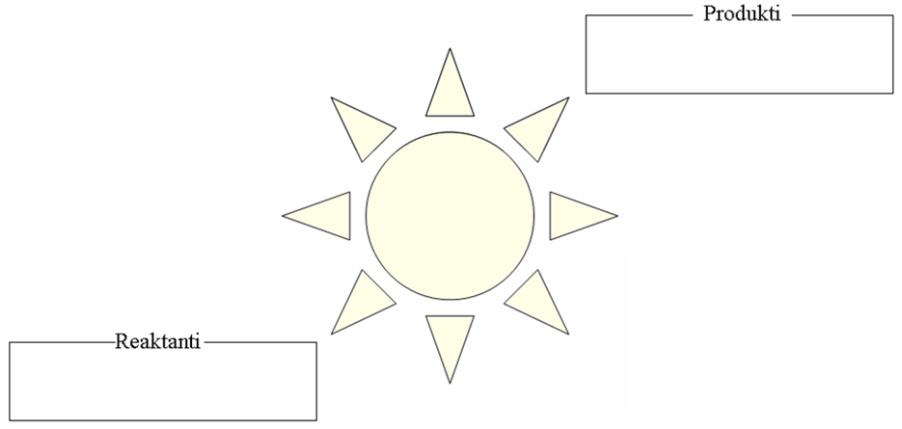( 1 BOD )

1. Je li fotosinteza egzotermna ili endotermna promjena? _______________________________ ( 1 BOD )

UKUPNO 12 BODOVA

CIJELI URADAK MOŽETE PRIKAZATI PREZENTACIJOM,VIDEOM,SLIKAMA ILI NA VAMA PRILAGODLJIV NAČIN I U ALATU KOJI VAM ODGOVARA.

BUDITE KREATIVNI,TOČNI ,JASNI I PREGLEDNI!

**.**

|  |  |  |  |
| --- | --- | --- | --- |
| sastavnice | razine ostvarenosti kriterija | | |
| u potpunosti  3 boda | Djelomično  2 boda | Zadovoljavajuće  1 bod |
| Vrijeme realizacije | Zadatak izvršen u zadanom roku | Zadatak izvšen do dva dana  nakon zadanog roka | Zadatak izvršen ali puno iza zadanog roka |
| Prezentacija rada | Svi pokusi snimljeni i jasno prezentirani | Pokusi djelomično odrađeni i snimljeni | Pokusi odrađeni, ali nisu snimljeni |
|  |  |  |  |
| Skica pokusa i objašnjenje | Obrazloženje pokusa je jasno i točno ,proizlazi iz uratka. Vrlo uredno rad prikazan skicom,prezentacijom,shemom | Obrazloženje pokusa djelomično je točno. Ne proizlazi potpuno iz dobivenih rezultata. Skicirao dio rada | Obrazloženje pokusa je netočno ,jer učenik nije završio pokus. Nedostaje skica u svim etapama rada |
| Izvođenje zaključka | Zaključak točno izveden u oba dijela zadatka | Zaključak točno izveden u jednom dijelu zadatka | Zaključak točno izveden samo u pokusu bez ostalih dijelova zadataka |
| Izrada umne  mape | Umna mapa,prezentacija,skica je vrlo pregledna i jasna | Umna mapa,prezentacija,skica je uglavnom pregledna i jasna | Umna mapa ,prezentacija,skicaje nepregledna ,te nejasno povezani sadržaji(ili je nema) |
| Problemski zadatak | Potpuno riješen problemski drugi dio zadatka –računanje i pod a,b i c s točno opisanim postupkom rješavanja zadanog zadatka | Djelomično riješen drugi dio zadatka –računanje  ,riješeno a,b,c | Riješeno samo a ili b ili c ili računski dio |

PROUČITE TABLICU ,JOŠ 3 BODA STE U MOGUĆNOSTI DOBITI NA OSNOVU TABLICE (ZNAČI 15 BODOVA UKUPNO)

UČENIK UZ PRILAGODBU RADI ŠTO MOŽE I DIJELOVE KOJE MOŽE,BODOVANJE DRUGAČIJE!

Bodovi za ocjenjivanje:14-15 je odličan (5), 12-13 je vrlo dobar(4), 10-11 je dobar (3), 8- 9 je dovoljan (2),